様式第４号(第６条関係)

**特定不妊治療費助成事業受診等証明書**

　次の者について、不妊症と診断したため、次のとおり特定不妊治療を実施し、これに係る医療(調剤)費を徴収したことを証明します。

　　年　　月　　日　　　　　　　　　　　　医療機関の名称

医療機関の所在地

主治医氏名　　　　　　　　　　　　　㊞

医療機関記入欄(主治医がご記入ください。)

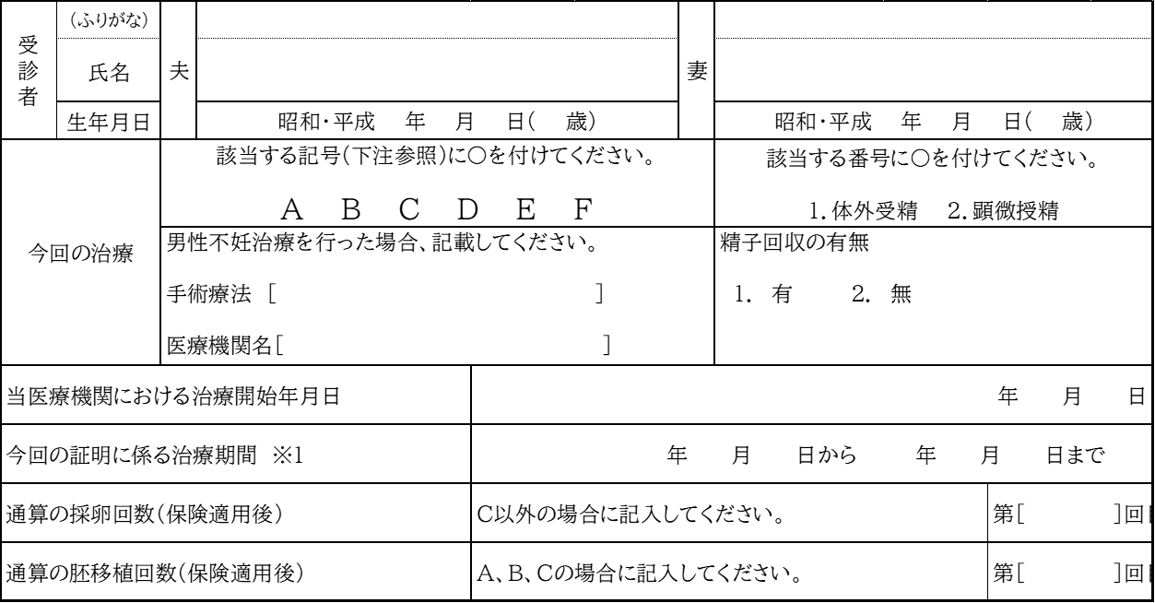

※１　治療期間は、採卵準備又は凍結胚移植を行うための投薬開始等を行った日から治療終了日までを記載してください。ただし、採卵準備前に男性不妊治療を行った場合は、男性不妊治療を行った日から特定不妊治療終了日までを記載してください。

(注)助成対象となる治療は次のいずれかに相当するものです。

|  |  |
| --- | --- |
| A | 新鮮胚移植を実施 |
| B | 凍結胚移植を実施 |
| C | 以前に凍結した胚を解凍して胚移植を実施 |
| D | 体調不良等により移植のめどが立たず治療終了 |
| E | 授精できず、又は胚の分割停止、変性、多精子授精などの異常授精等により中止 |
| F | 採卵したが卵が得られない、又は状態の良い卵が得られないため中止 |

**(裏面もご記入ください。)**

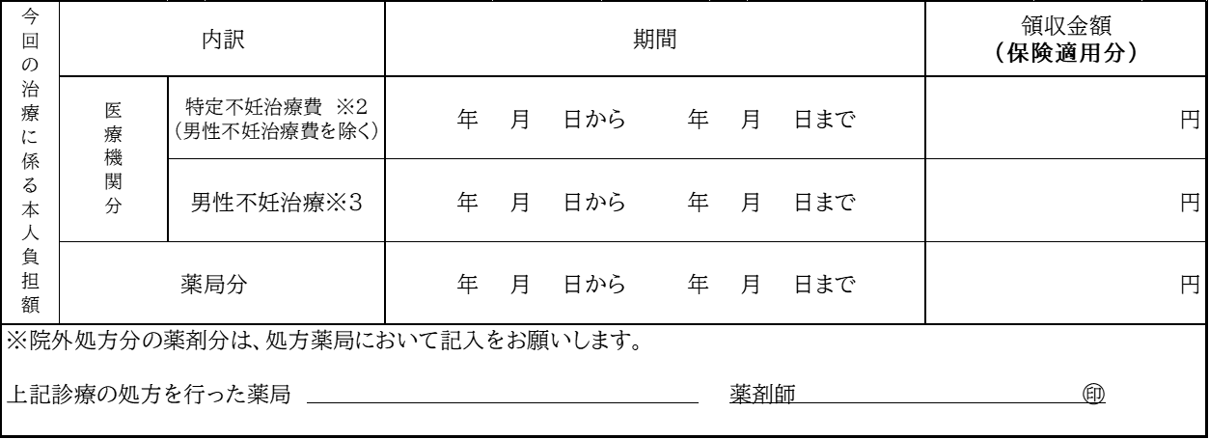

※２　領収金額は、特定不妊治療・男性不妊治療にかかる治療費分とし、入院費食事代、文書料等は含みません。

※３　主治医の属する医療機関以外の他の医療機関(国が定める施設基準を満たす医療機関に限る。)で男性不妊治療を行った場合は、主治医が男性不妊治療として支払った領収書の提示を受け、主治医が領収金額を記載ください。